【讚讚讚】學習單
年 班
座號：_____ 姓名：______________ | 座號：_____ 姓名：______________
座號：_____ 姓名：______________ | 座號：_____ 姓名：______________
發自內心的稱讚

- 你（妳）有使用過類似影片中的「BigMouthBook」社群網站嗎，你（妳）覺得這樣的網站有哪些好玩的地方呢？

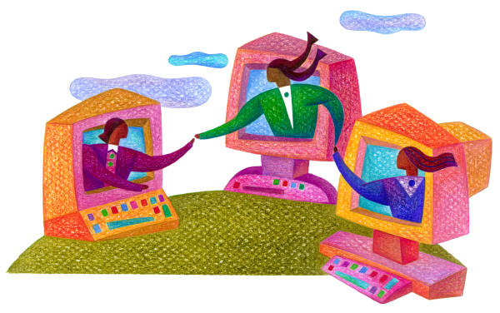

- 擁有許多好朋友真是一件高興的事！然而，如果現實生活中有不認識的人要和你（妳）做朋友，你（妳）會不會覺得很奇怪？而在網路世界中，是不是也會有類似的感覺呢？

- 遇到不認識的人在網路世界中要和你（妳）做朋友，如果想拒絕是不是很困難的一件事呢？如果不拒絕，會不會造成更多煩惱呢？

- 我們已經整理了稱讚他人優點的原則，在網路世界中是不是也該這樣做？有沒有更需要注意的地方呢？

- 你（妳）覺得棠棠在使用「BigMouthBook」社群網站上遇到了哪些問題？這樣問題該怎麼預防或解決呢？如果你（妳）是棠棠，你會這樣做嗎？

